**灵活就业人员社会保险费缴费操作手册**

**（电子税务局）**

1. **注册**

点击“我要办税”或右上角的登录按钮，进入青岛市电子税务局登录页面。

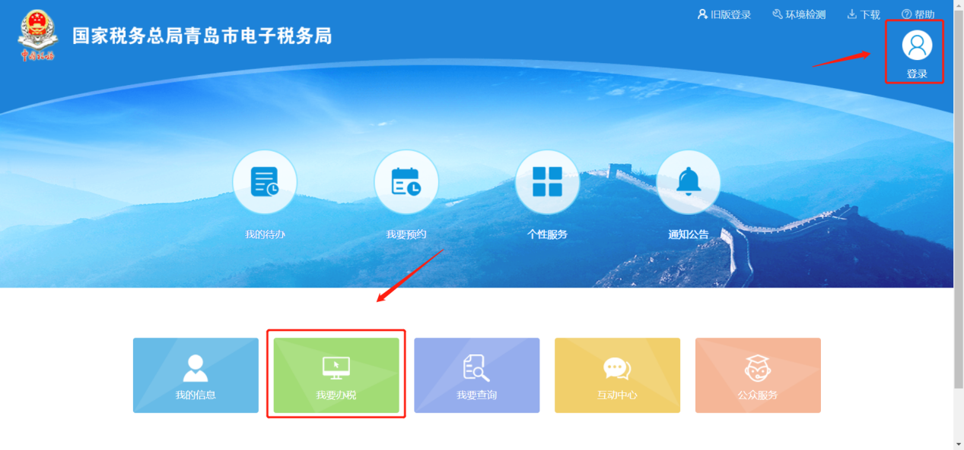

第二步：选择【自然人业务】—【用户注册】模块进行个人信息注册。

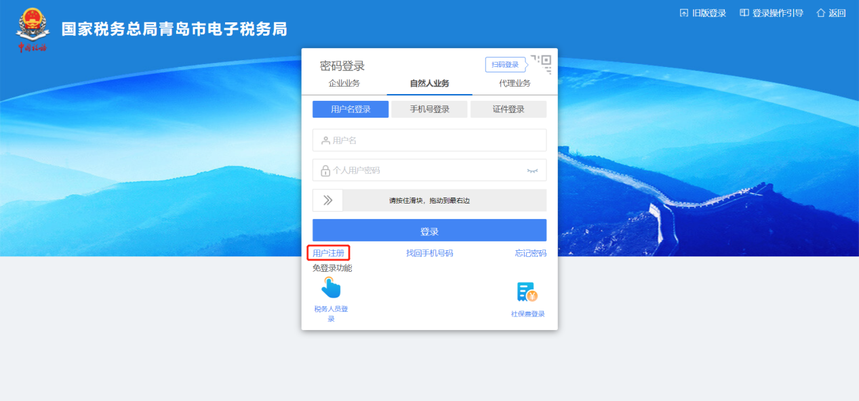

第三步:进入注册页面后，勾选左侧协议信息，然后点击下一步。

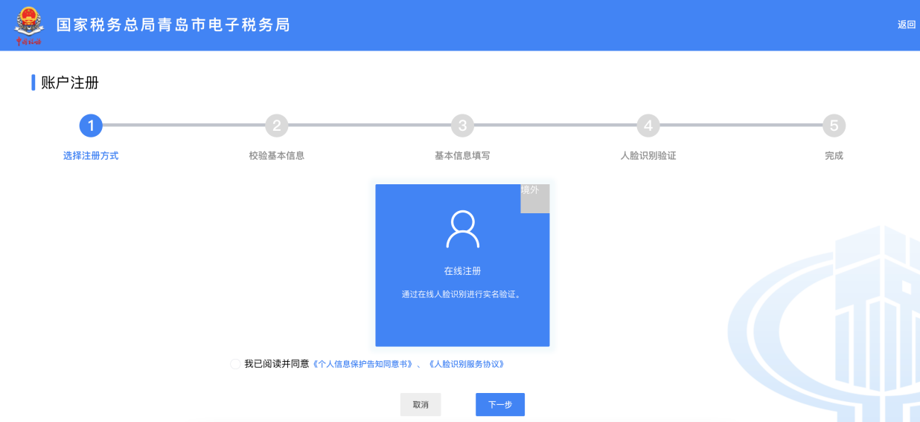

第四步：填写个人姓名、证件类型、证件号码、性别、国籍等信息后，点击下一步。

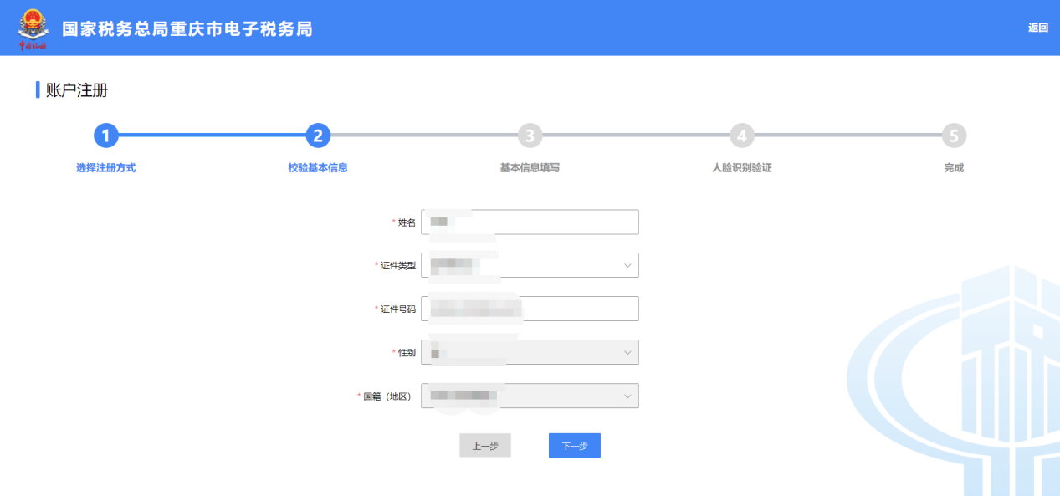

第五步：设置个人用户名、个人用户密码，输入个人手机号码，点击“获取验证码”接收验证码信息后，点击“下一步”。

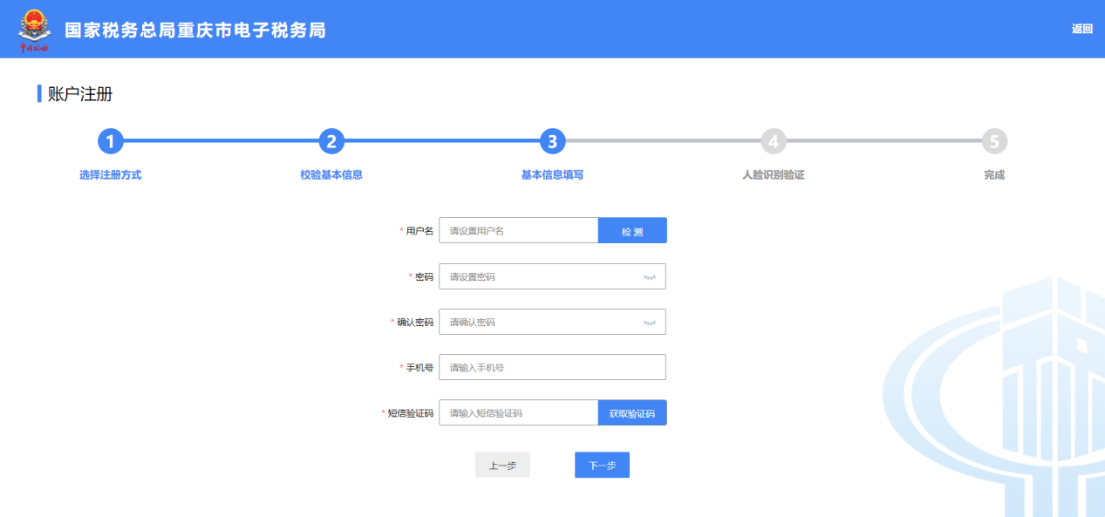

第六步：在弹出的人脸识别认证页面，使用青岛税务APP扫描下图左侧二维码完成人脸识别认证（如您尚未下载青岛税务APP的，需先点击下图第二条提示中的链接下载）。

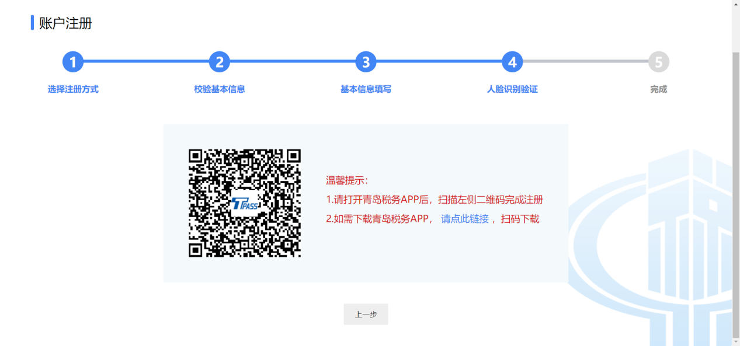

第七步：打开青岛税务APP，点击右上角“+”，弹出扫一扫，点击扫一扫按钮扫描上屏幕中的二维码。

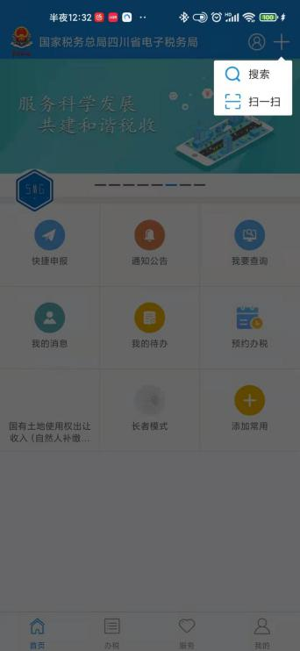

第八步：将人脸置于扫脸人像框内，根据提示完成相应操作即可完整人脸识别验证。



第九步：人脸识别验证完成后，您即可点击“去登录”按钮返回到登录业务界面进行登录。

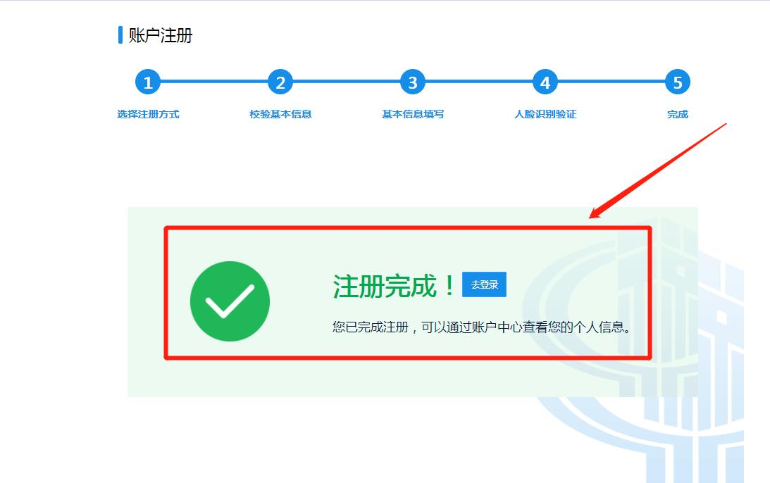

【注意事项】

对于自然人已在办税服务厅完成实名信息采集的，若注册时填写的手机号码与办税服务厅实名信息采集的手机号码一致，则系统自动带出对应的实名信息，无需再次刷脸，即可完成注册；若注册时填写的手机号码与线下实名信息采集的手机号码不一致，则由身份平台调用在线实人认证功能进行人脸识别认证，验证通过的，完成注册。

注册时手机号码无重复性校验，以正确收取短信验证码的手机号码为准，若与其他已注册用户手机号码重复的，则将其他已注册用户的手机号码置空。手机号码被置空的用户可以通过其他方式（例如用户名、证件号码）登录，登录后可在【账户中心】添加手机号或者使用登录页面【找回手机号码】功能重新设置手机号码。

1. **登录**

自然人通过密码登录的方式有三种，分别是“用户名登录”“手机号登录”和“证件登录”，每种登录方式都分两步完成校验，第二步一致。

使用“用户名登录”方式，【第一步】需要输入用户名和用户密码，输入完毕后将滑块拖到最右边，点击【登录】按钮。



【第二步】完成密码校验后，用户可以选择扫码验证或短信验证方式进行登录。如下图所示：

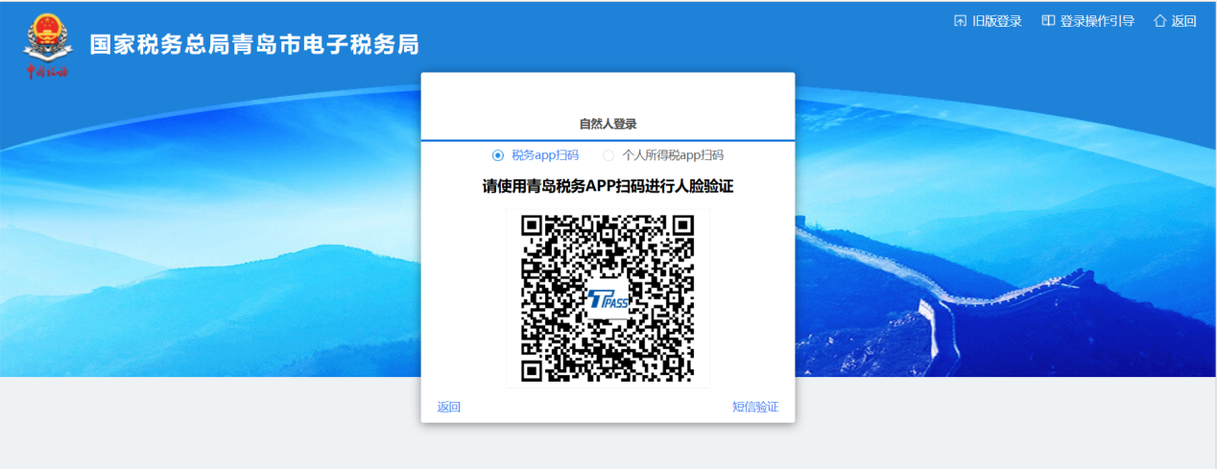

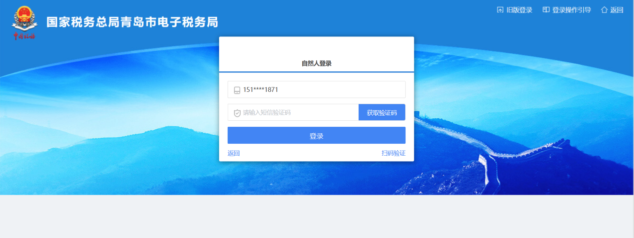

使用“手机号登录”方式，【第一步】需要输入手机号码和用户密码，输入完毕后将滑块拖到最右边，点击【登录】按钮。【第二步】完成密码校验后，用户可以选择扫码验证或短信验证方式进行登录。



使用“证件登录”方式，【第一步】需要选择证件类型、输入证件号码和用户密码，输入完毕后将滑块拖到最右侧，点击【登录】按钮。 【第二步】完成密码校验后，用户可以选择扫码验证或短信验证方式进行登录。

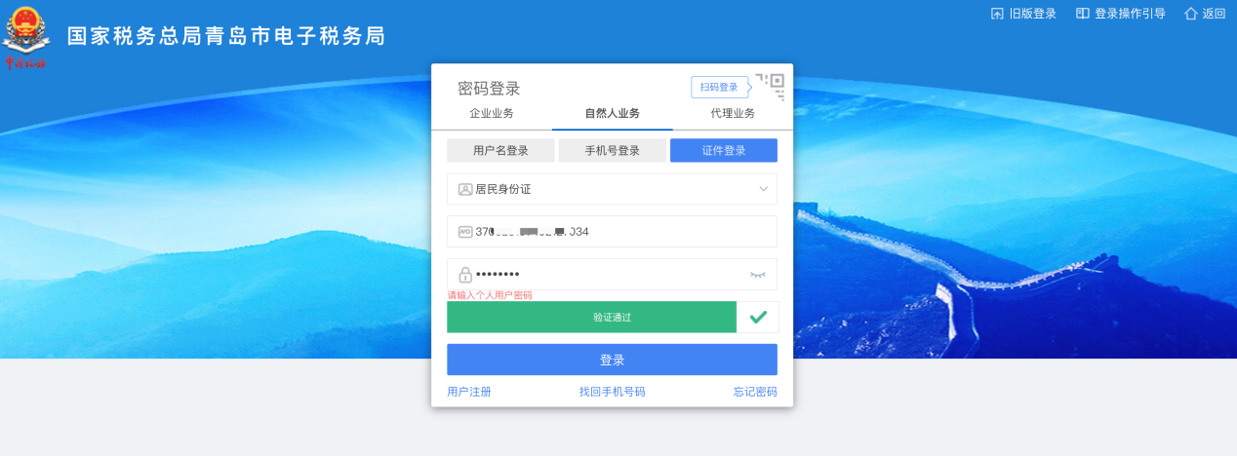

证件类型默认居民身份证，自然人用户需根据实际情况选择“港澳居民来往内地通行证”“台湾居民来往大陆通行证”“中国护照”“外国人永久居留证”“中华人民共和国港澳居民居住证”“中华人民共和国台湾居民居住证”“外国护照”“中华人民共和国外国人工作许可证（A类）” “中华人民共和国外国人工作许可证（B类）” “中华人民共和国外国人工作许可证（C类）”。

**扫码登录**

自然人点击扫码登录，进入扫码登录界面，可以选择 “青岛税务APP扫码”或“个人所得税APP扫码”方式登录。

青岛税务App扫码：打开青岛税务APP（手机税税通），先进行个人登录，个人登录成功后，再返回APP首页，点击右上角“+”，弹出扫一扫，点击扫一扫，扫描图中的二维码即可完成登录。

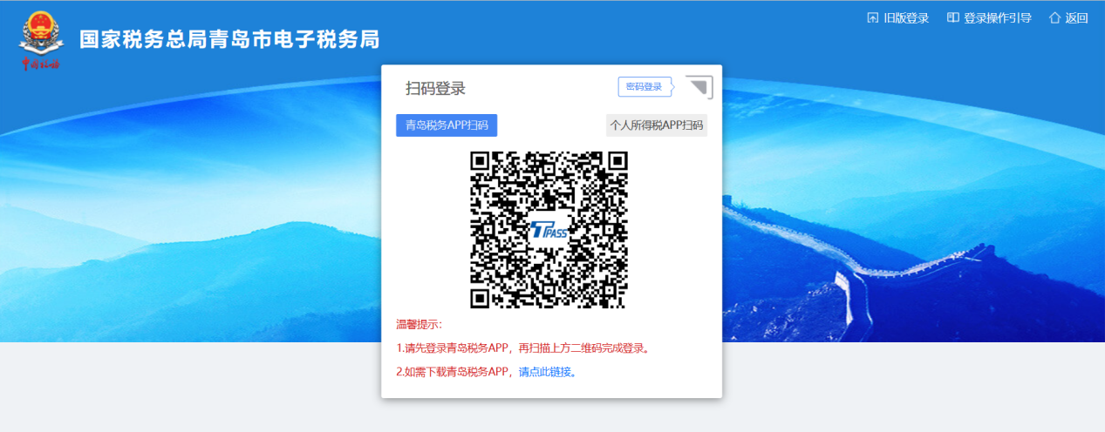

个人所得税APP扫码：打开个人所得税APP，先进行个人登录，个人登录成功后，再返回APP首页，点击右上角扫码[—]，扫描图中的二维码即可完成登录。

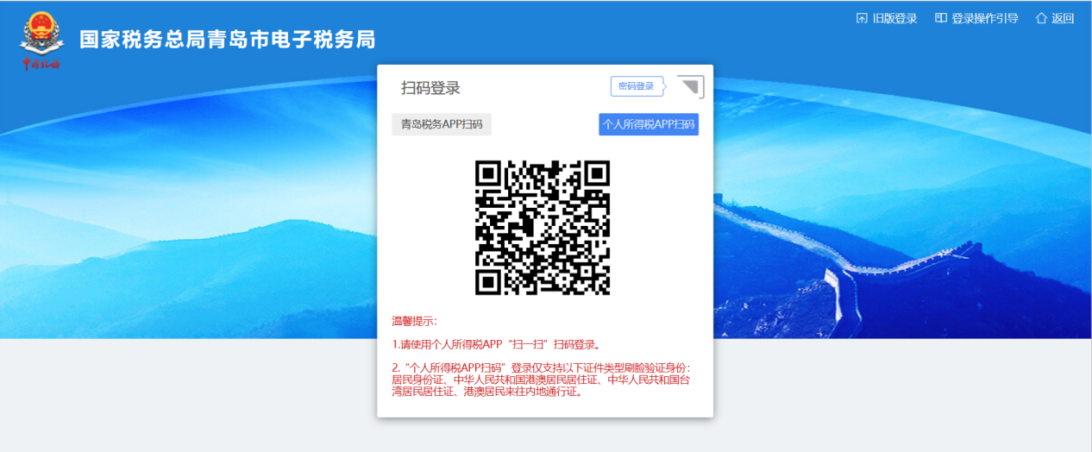

**找回手机号码**

如果忘记预留的手机号，可以点击“找回手机号码”按钮进入找回手机号页面录入相关信息找回手机号码，如下图所示。

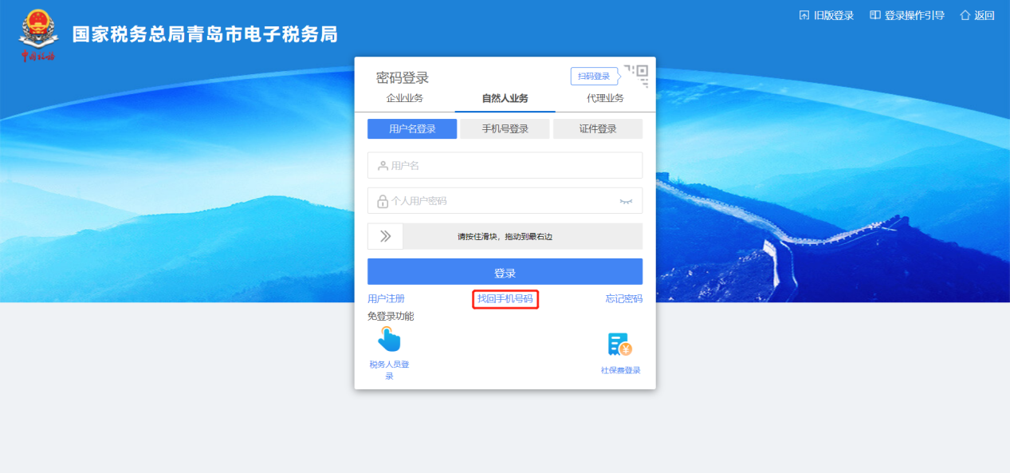

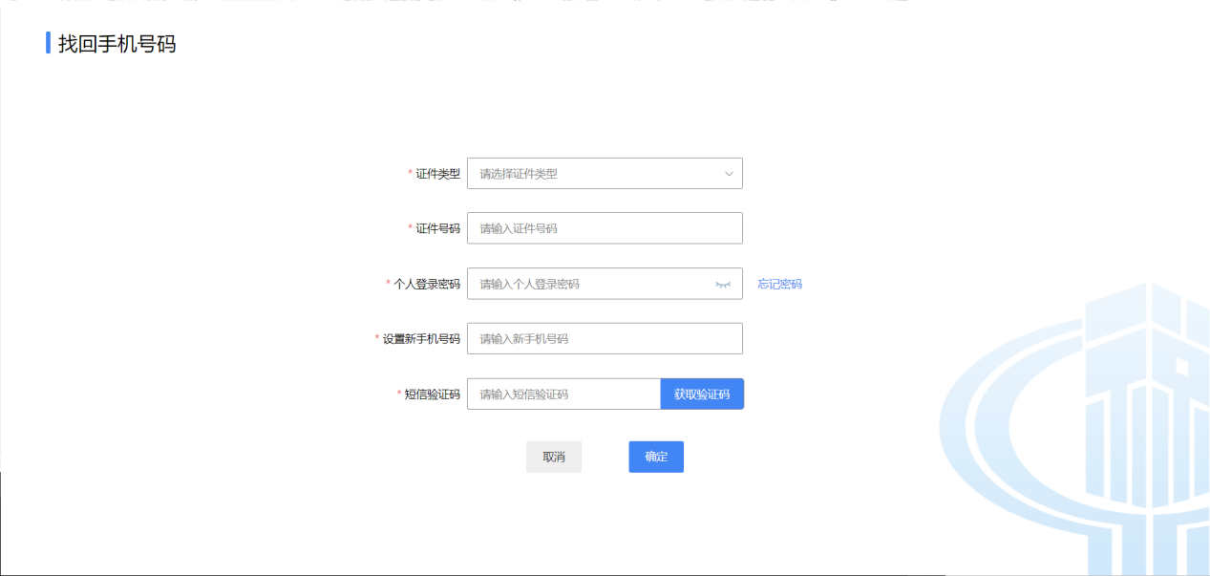

**忘记密码**

对于忘记自然人密码的用户，通过点击【忘记密码】按钮进入忘记密码界面，如下图所示：

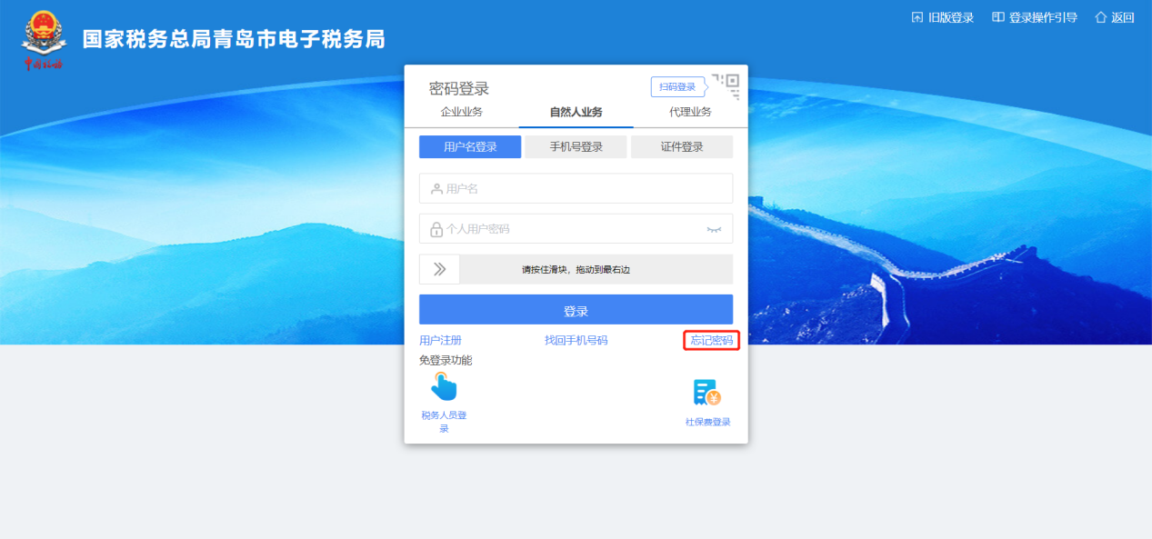

输入账户信息后进入身份验证模块，可通过短信验证或扫码验证方式进行身份验证，扫码验证可使用青岛税务APP，如下图所示：

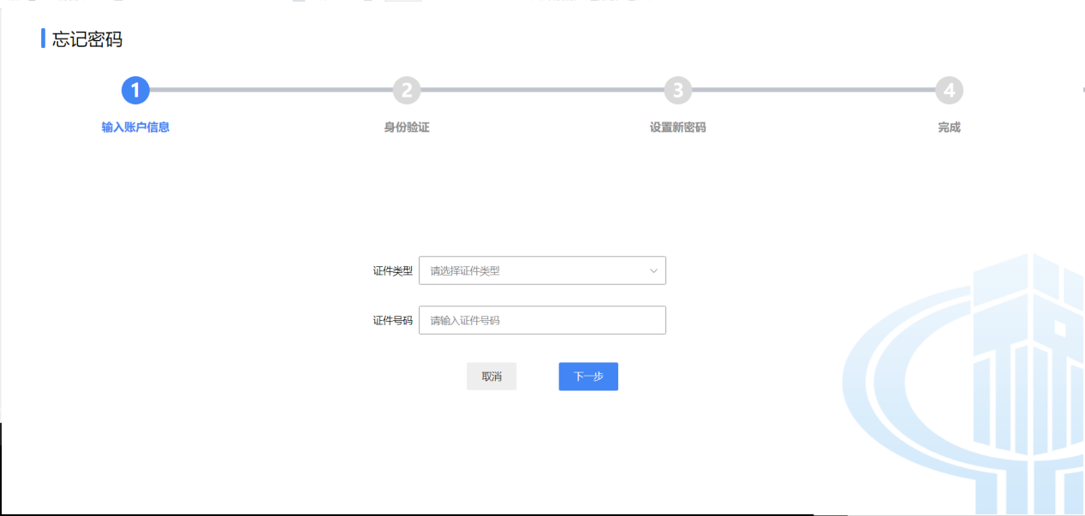

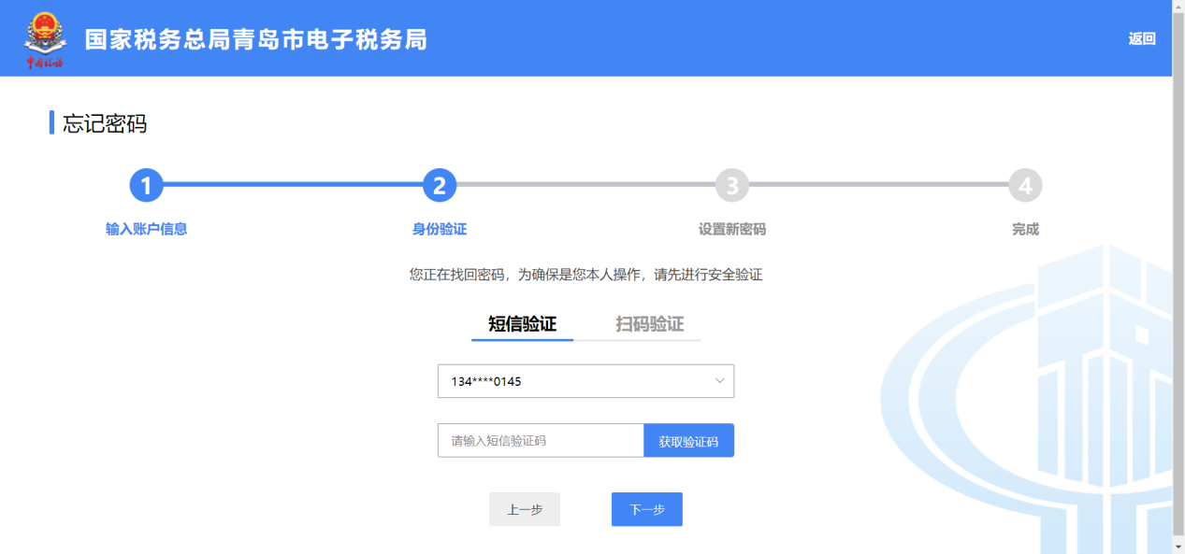

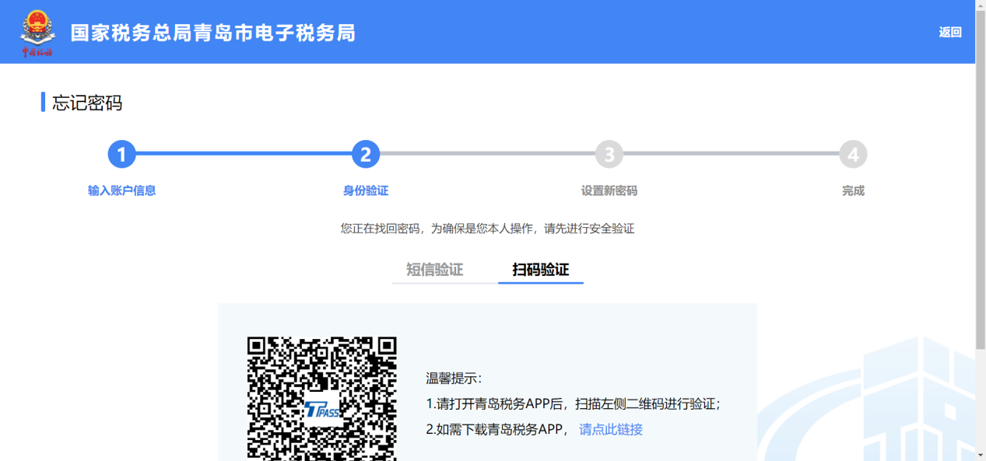

完成身份验证后即可设置新密码，如下图所示：

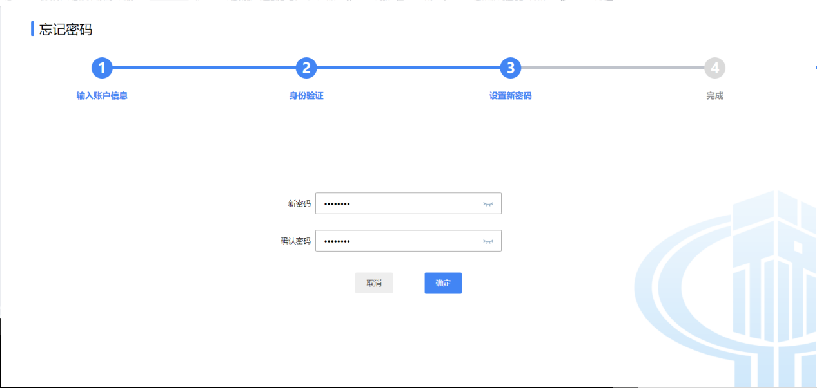

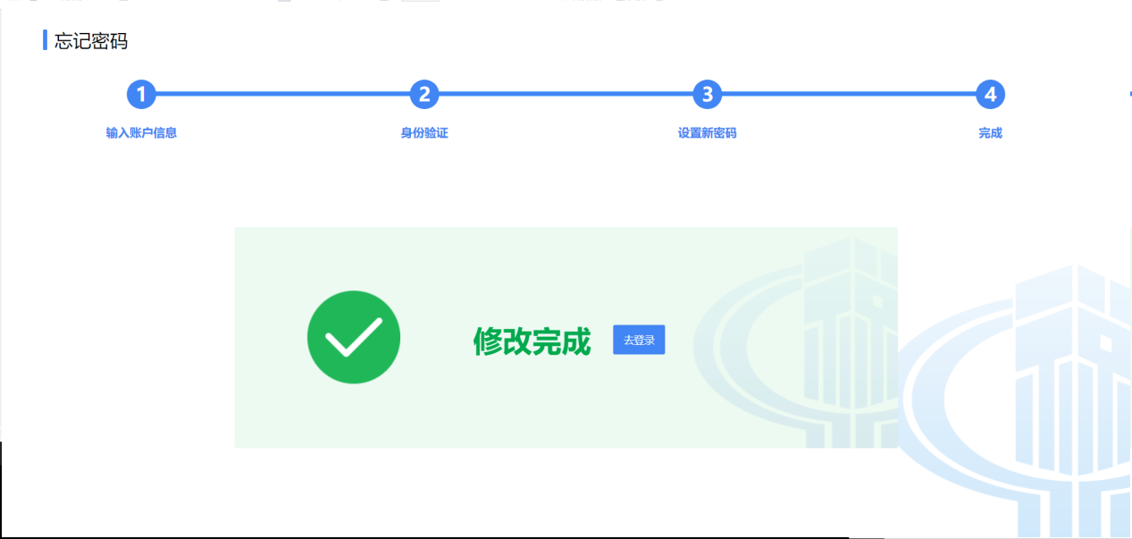

注册完成后登录电子税务局点击“我要办税”->“社会保险费”->“灵活就业缴费业务”进入功能页面

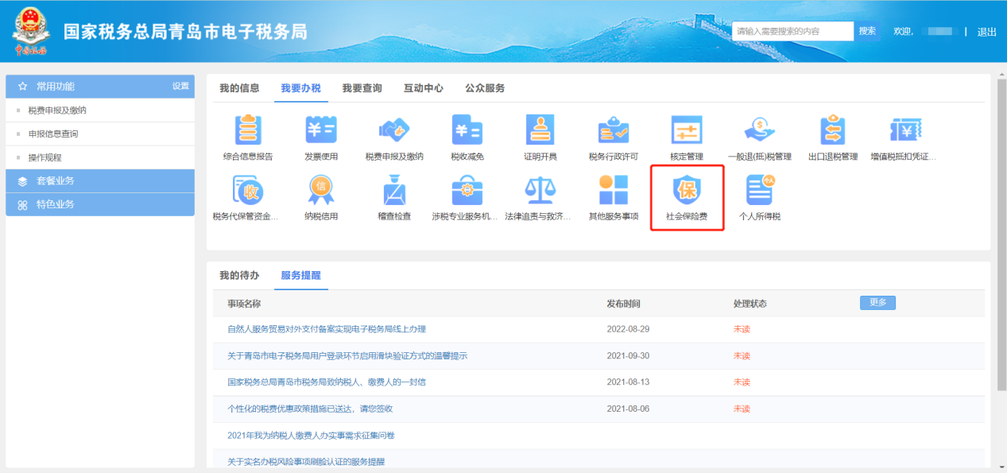

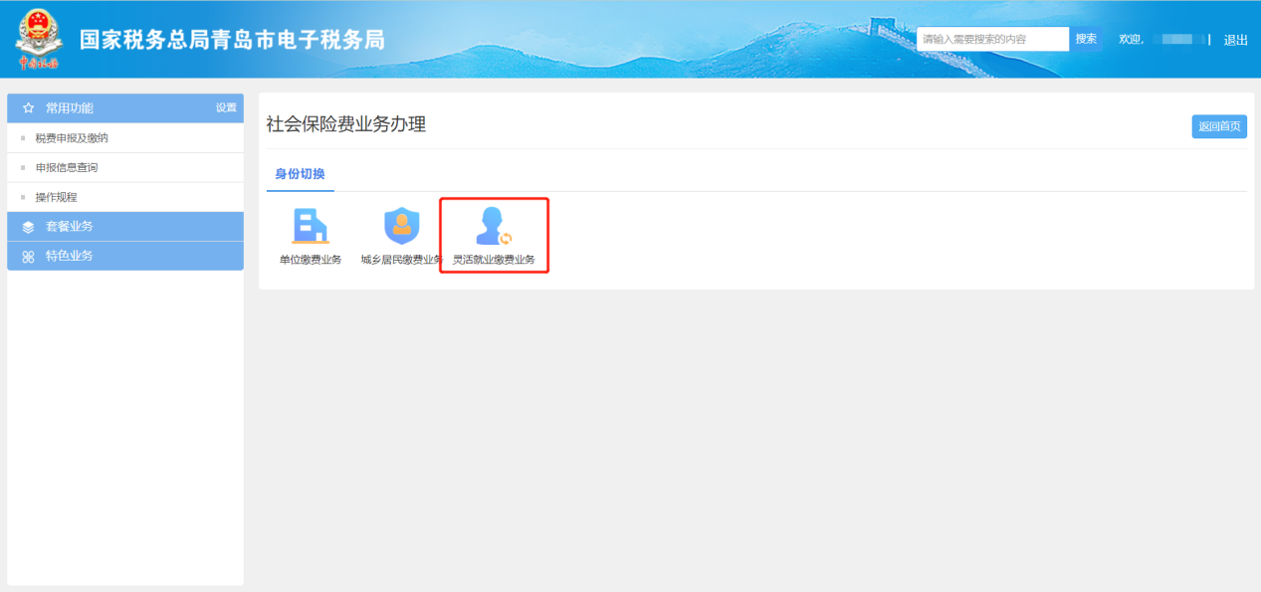

**3.我的信息**

登录后，显示缴费人的税务登记信息和参保登记信息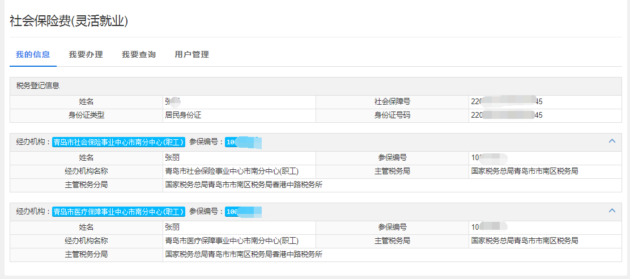

1. **我要办理**
   1. **社会保险费申报**

第一步：登录后，点击“我要办理”，点击“社会保险费申报”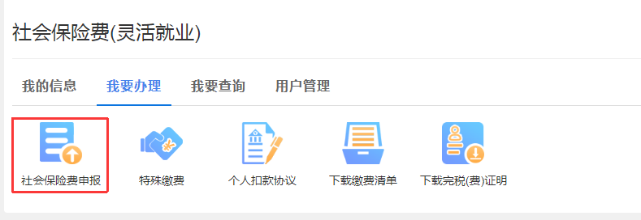

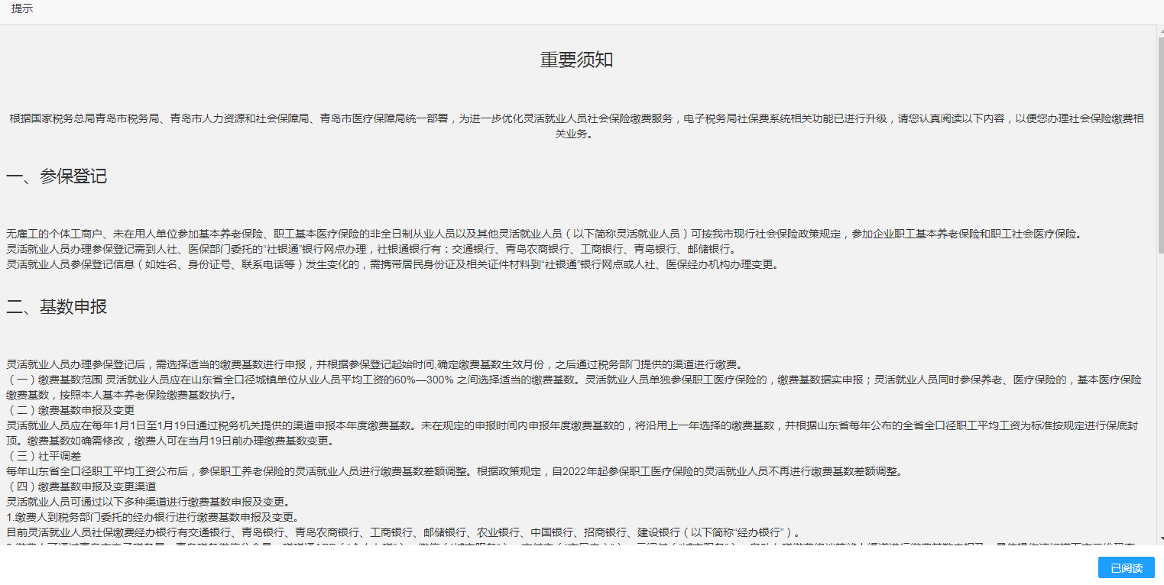

阅读页面弹出的业务介绍以及风险提示后，点击右下角“已阅读”按钮关闭提示，下图为纳税人未设置基数的情况，需根据红框中的基数填写规则填写基数。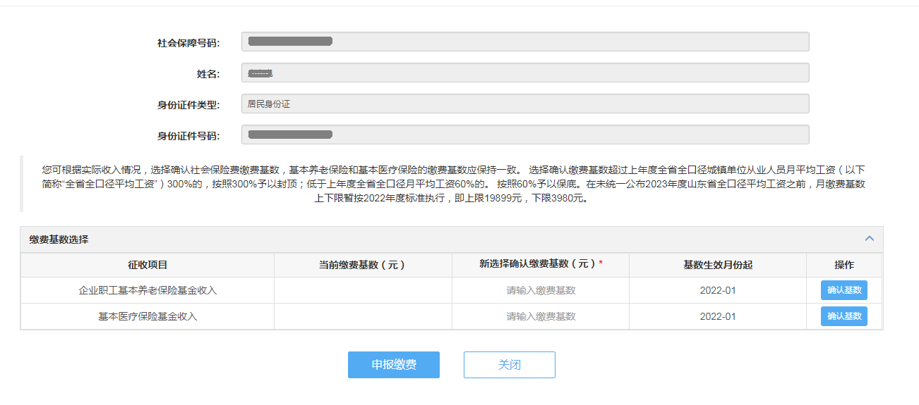

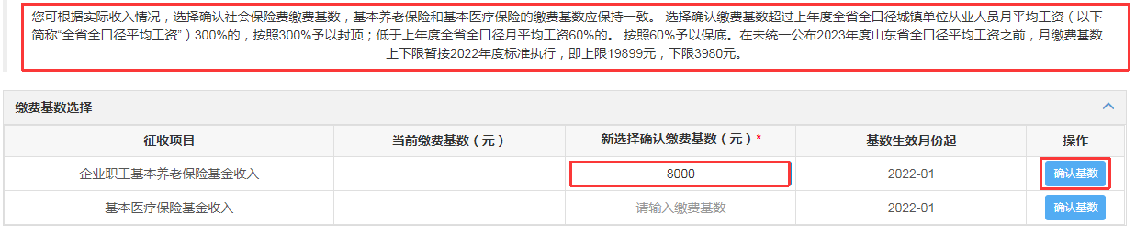

点击确认基数按钮后弹出成功提示

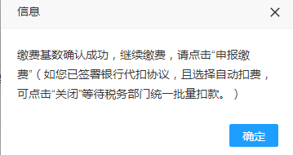

基数确认完毕，页面自动刷新后会在下方生成基数对应的欠费信息，如您已签署银行代扣协议，且选择自动扣费，可关闭页面等待税务部门统一扣款即可，或点击欠费信息左侧的多选栏勾选，后点击“申报缴费”进行主动缴费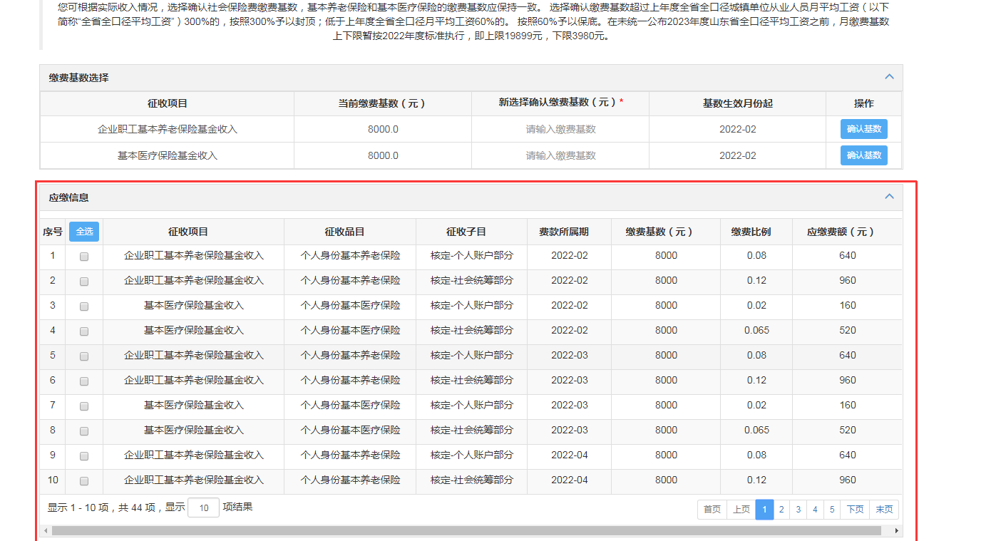

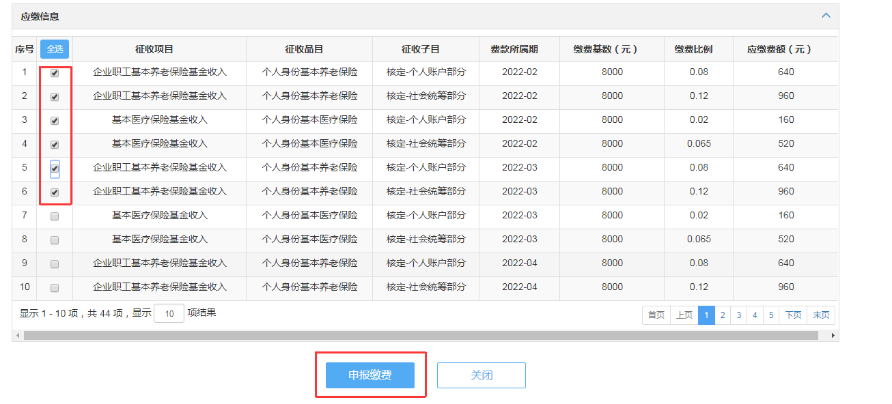

选择缴费使用的协议后，点击“确定”，系统进行扣款并返回结果

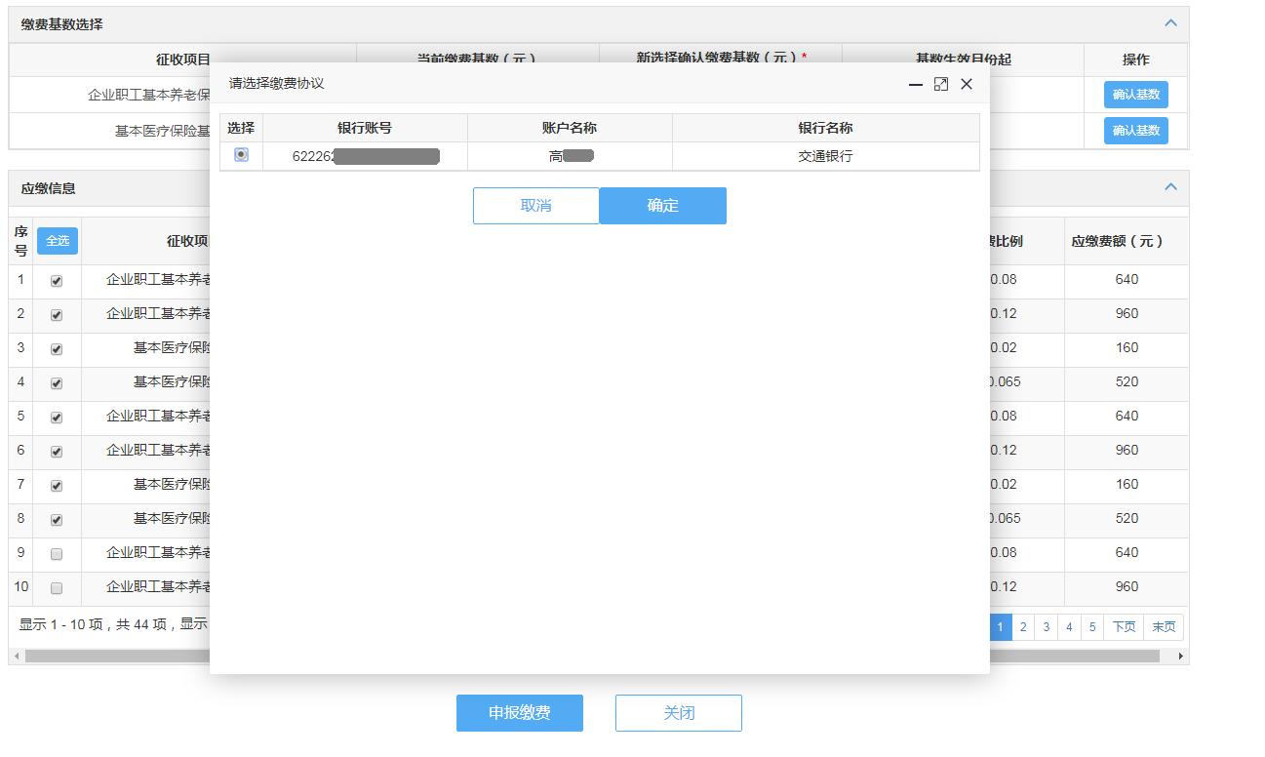

* 1. **特殊缴费**

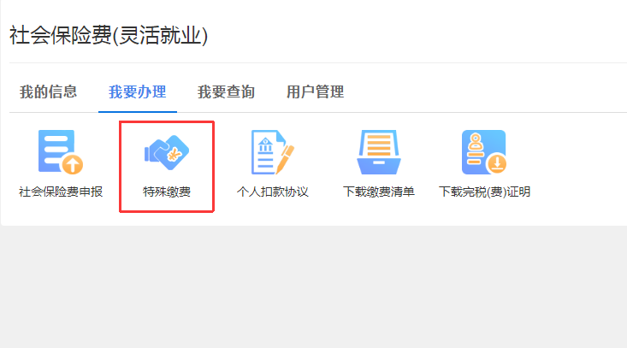

点击功能菜单进入后，可查询多个险种下的特殊缴费欠费信息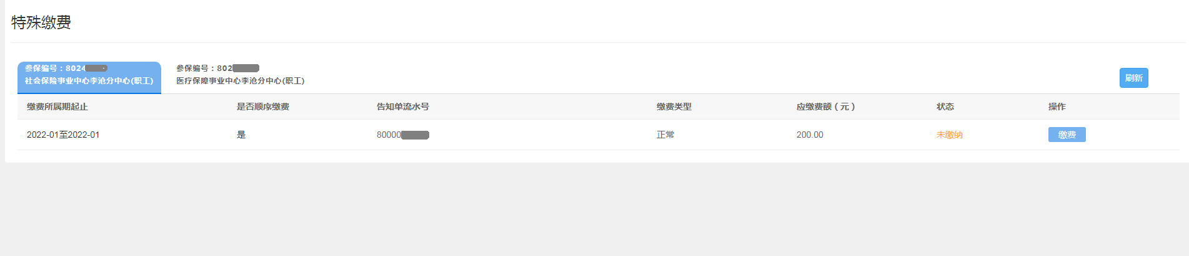

点击“缴费”按钮弹出缴费页面，点击“选择支付方式”，

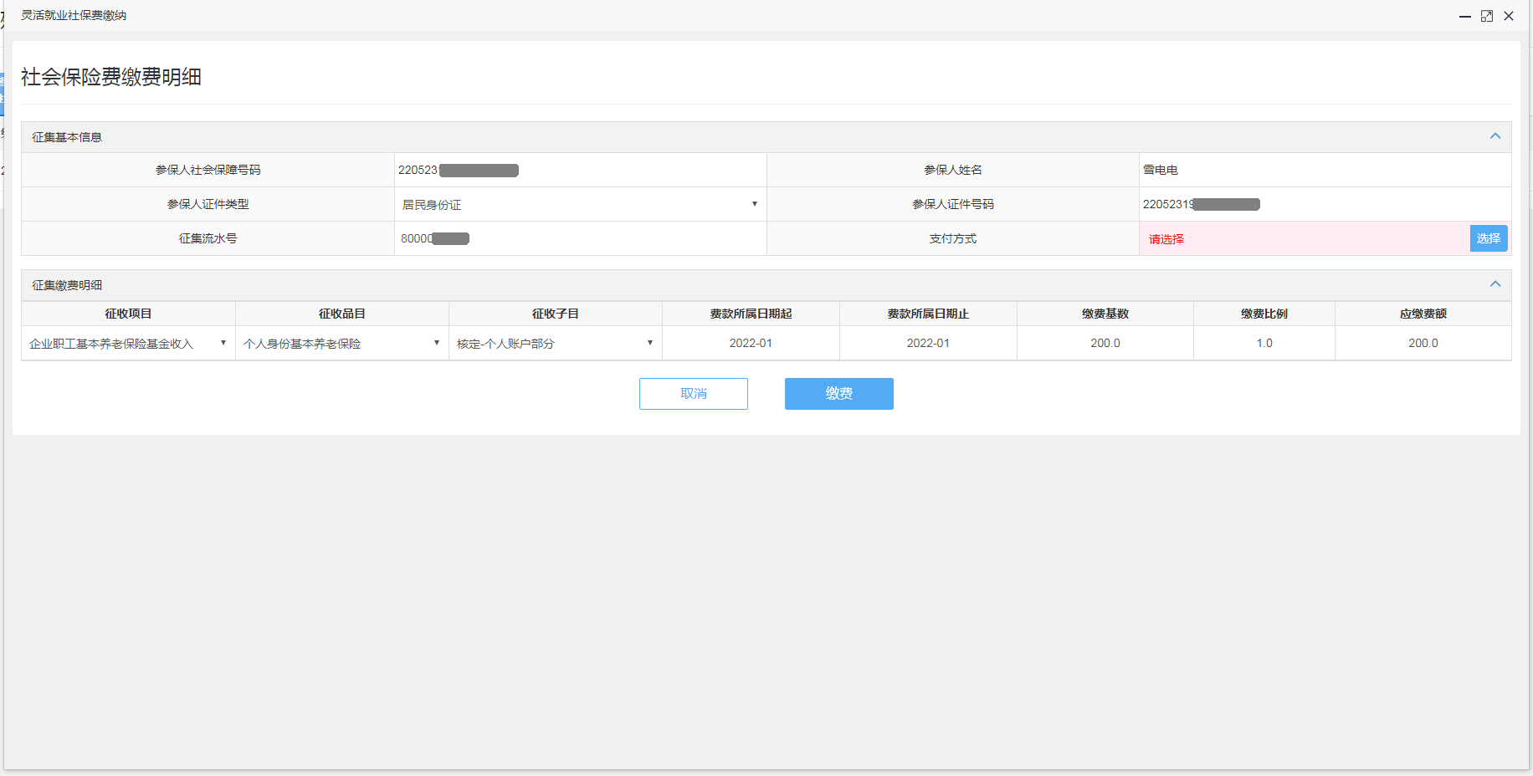

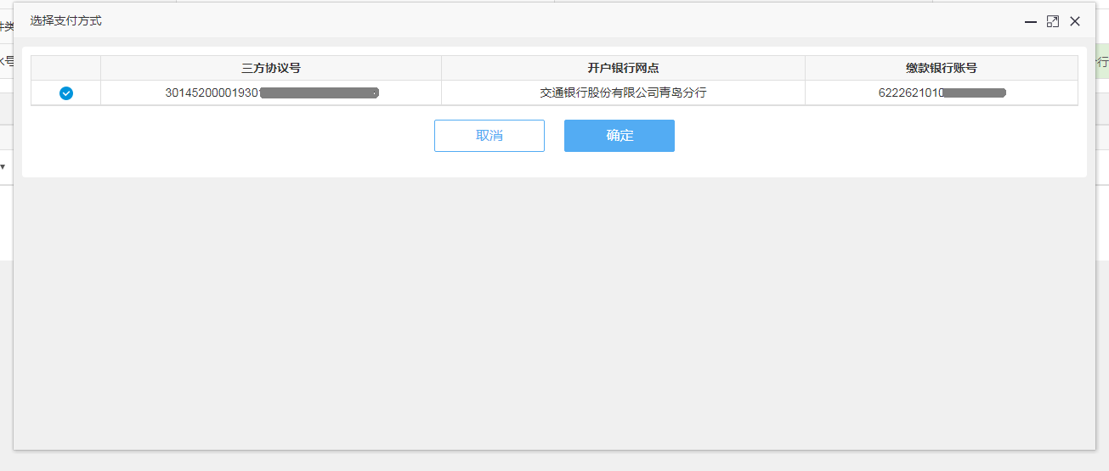

选择支付方式后点击“确定”进行缴款

* 1. **委托扣款协议**

第一步：登录后，点击“我要办理”，点击“个人扣款协议”

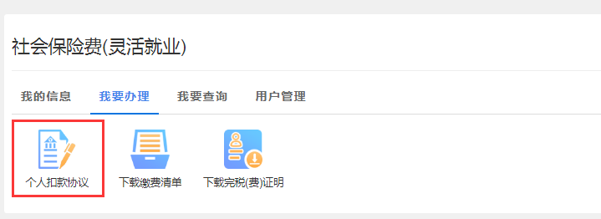

第二步：

1. **新增协议**

点击“新增协议”，根据实际情况，选择“已在银行签署协议”或者“未在银行签署协议”

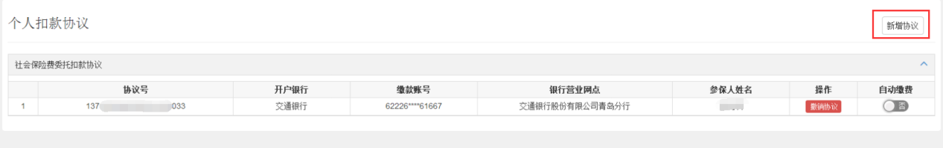

**选择参保人为本人：**

输入协议内容，点击“确认签约”。

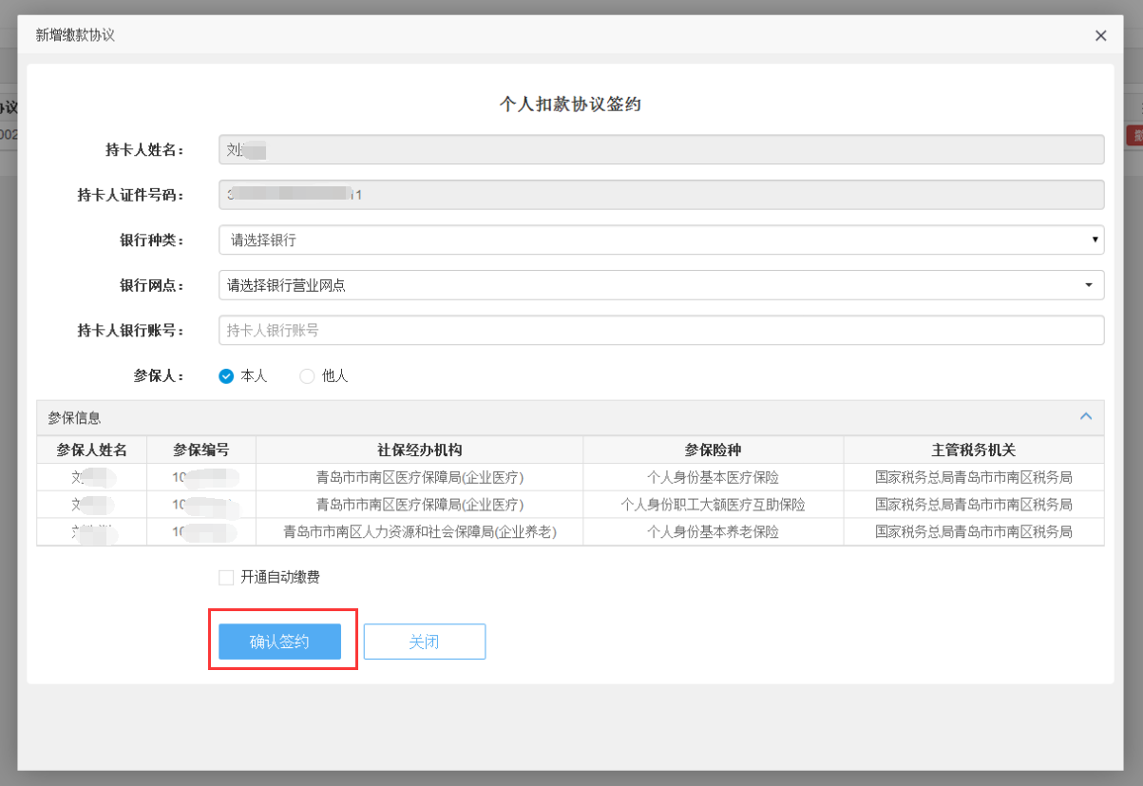

**选择参保人为他人：**

输入协议内容，输入他人的个人信息，点击“查询”，带出参保信息，点击“确认签约”。

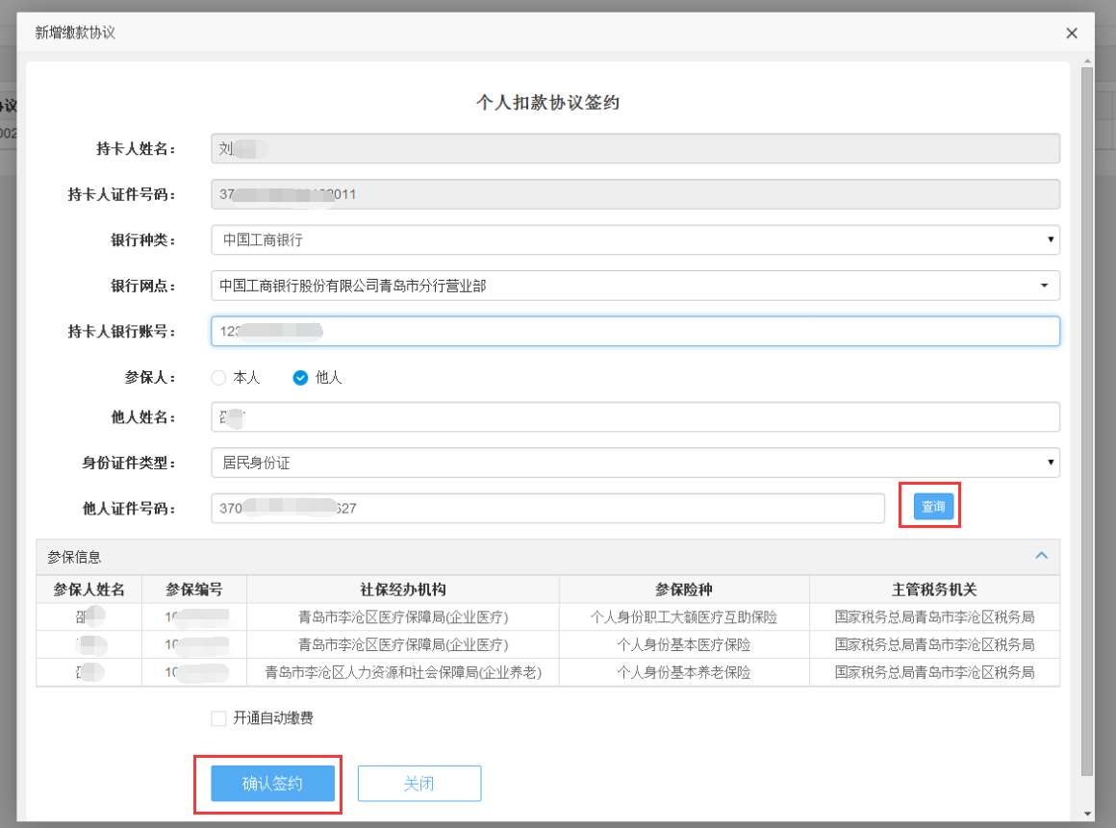

1. **撤销协议**

点击“撤销协议”，在弹出的提示框中，点击“确认撤销”。

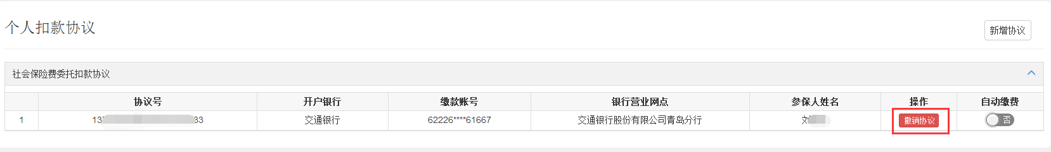

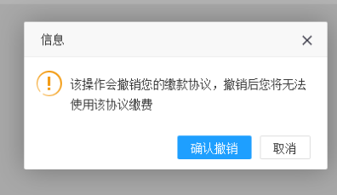

1. **自动缴费**

点击开关，选择是否自动缴费

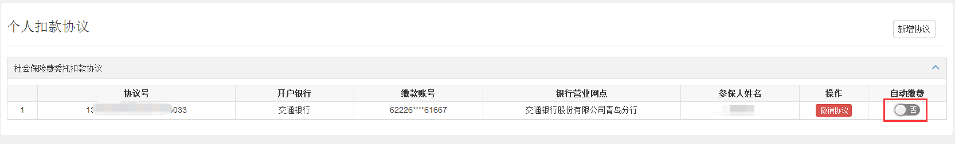

* 1. **下载缴费清单**

登录后，点击“我要办理”，点击“下载缴费清单”

第二步：点击“新增下载”。输入缴款所属期起止，点击“查询”。查询完成后，点击“下载”。

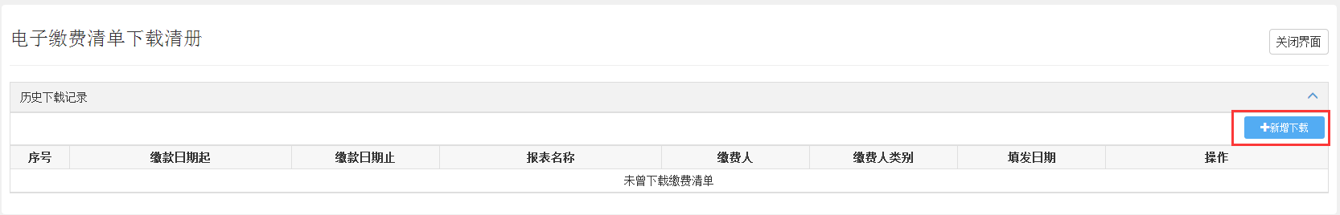

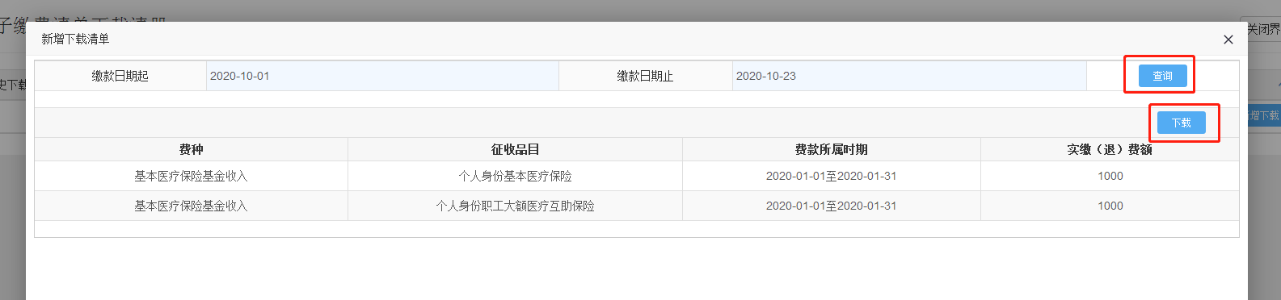

* 1. **下载完税（费）证明**

登录后，点击“我要办理”，点击“下载完税（费）证明”

* + 1. **开具税收完税（费）证明（非印刷）**

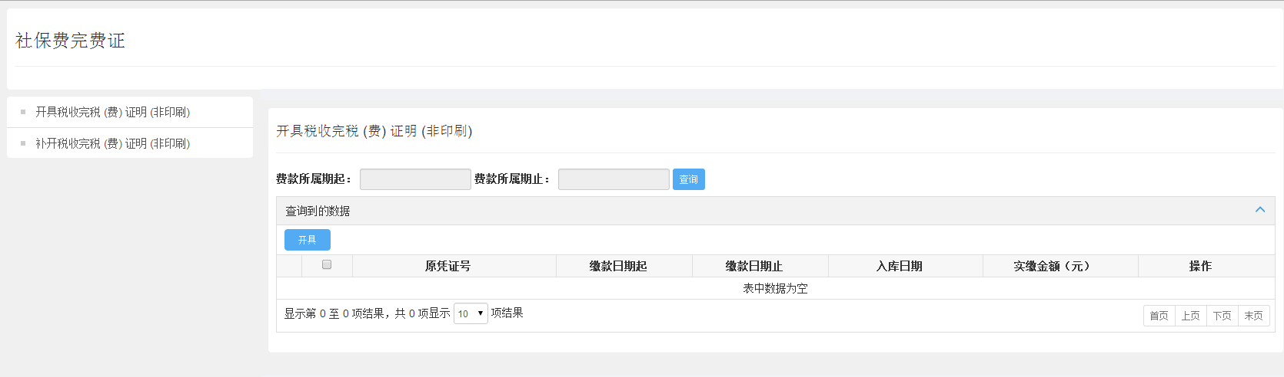

输入费款所属期起止，点击“查询”。选择查询到的数据，点击“开具”

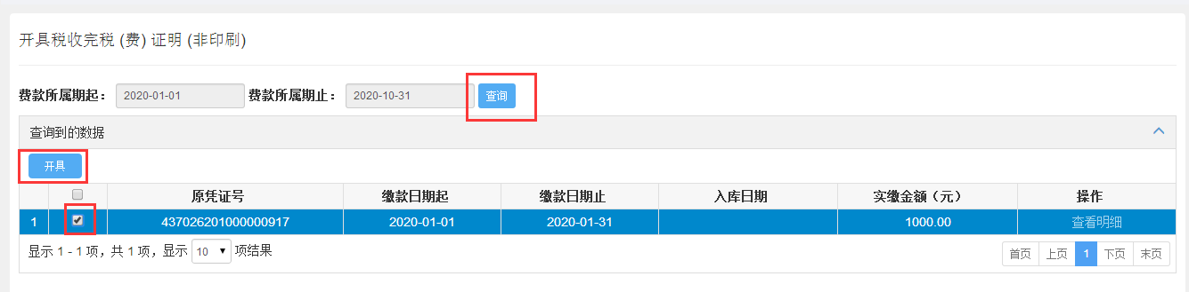

可查看并下载完税（费）证明。

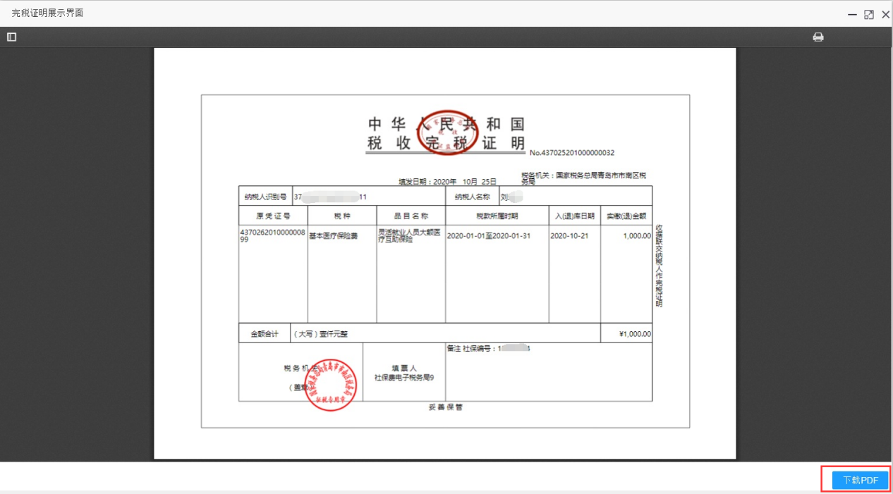

点击“查看明细”，查看该条信息的明细

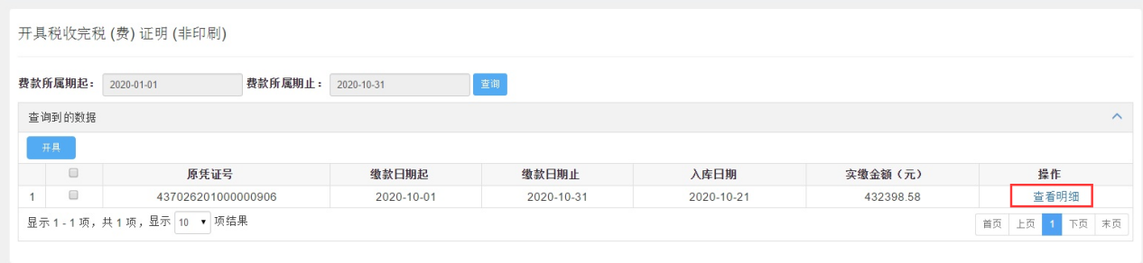

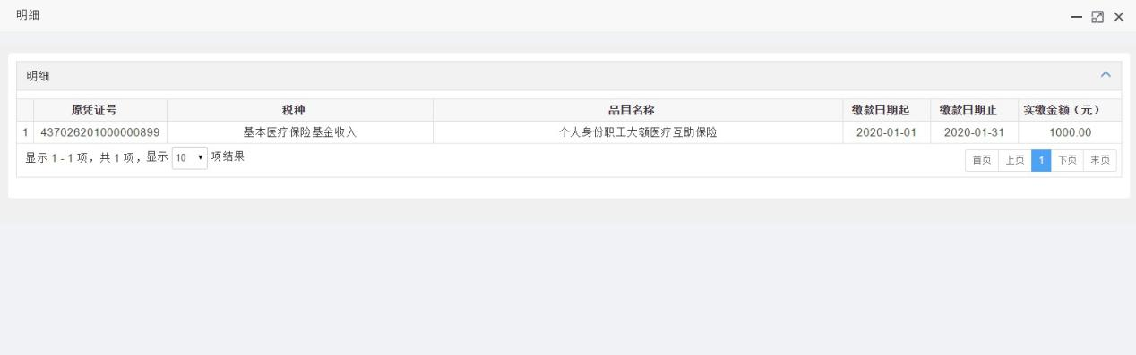

* + 1. **补开税收完税（费）证明（非印刷）**

点击“补开税收完税（费）证明（非印刷）”，输入开具日期起止、票证号码，点击“查询”。选择查询到的数据，点击“补开”,可下载完税（费）证明。

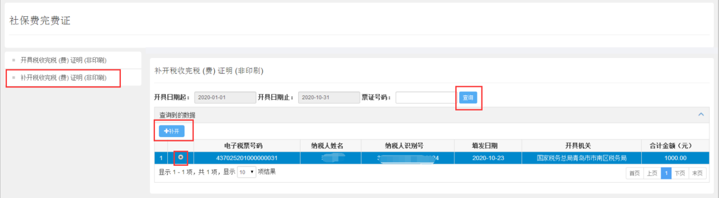

1. **我要查询**
   1. **缴费情况查询**

第一步：登录后，点击“我要查询”，点击“缴费情况查询”

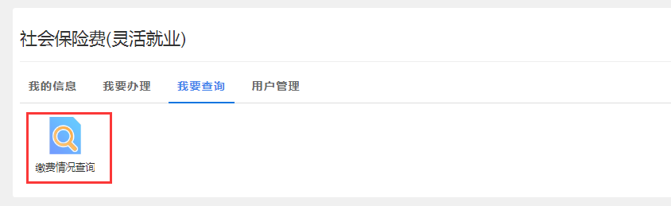

缴费情况查询分为“已缴纳”和“未缴费”两种情况

1. 查询“已缴纳”

选择参保登记信息，填写告知单号，点击“查询”。在不选择条件的情况下，点击“查询”，会查询全部信息。

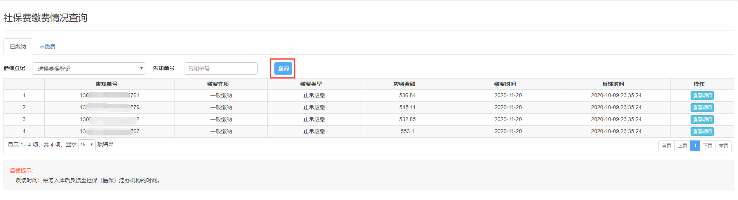

点击“查看明细”，可查看缴费明细信息。

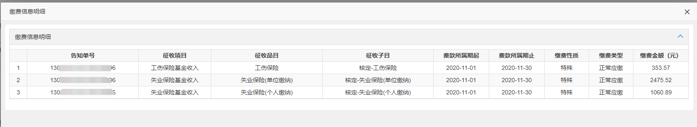

1. 查询“未缴费”

选择参保登记信息，填写告知单号，点击“查询”。在不选择条件的情况下，点击“查询”，会查询全部信息。

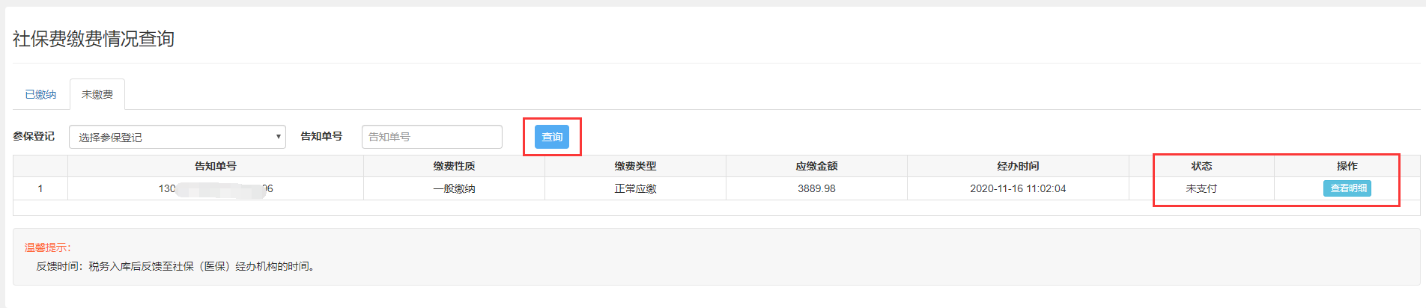

注意：未申报的时候，状态是“未缴费”，已申报未扣款的时候，状态是“未支付。”

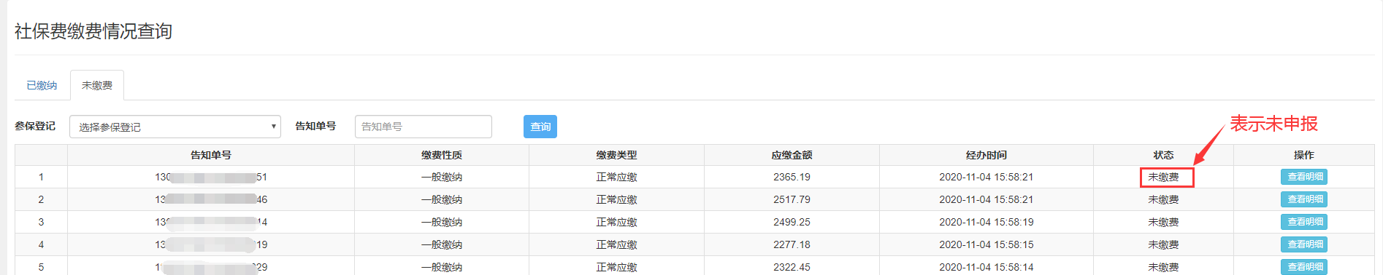

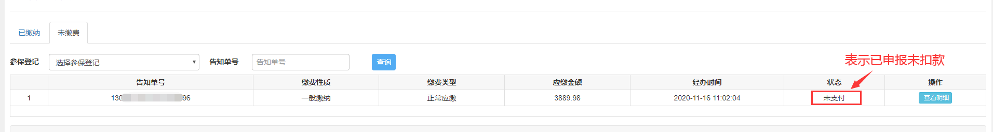

点击“查看明细”，可查看缴费明细信息。



“缴费情况查询”与“社保费缴费清单”功能的区别：

缴费情况查询是按照告知单流水号和参保登记信息查询缴费情况。

社保费缴费清单是按照缴费日期查询缴费明细。

1. **用户管理**
   1. **密码修改**

第一步：登录后，点击“用户管理”，点击“密码修改”

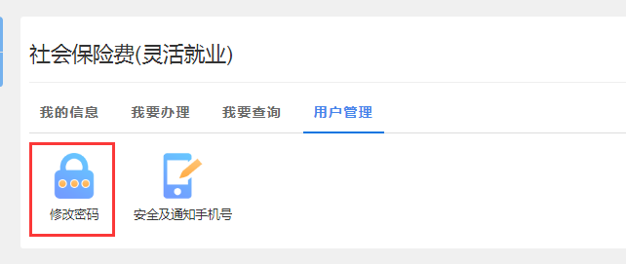

第二步：根据提示输入密码及验证码，点击“确认修改”。修改密码成功。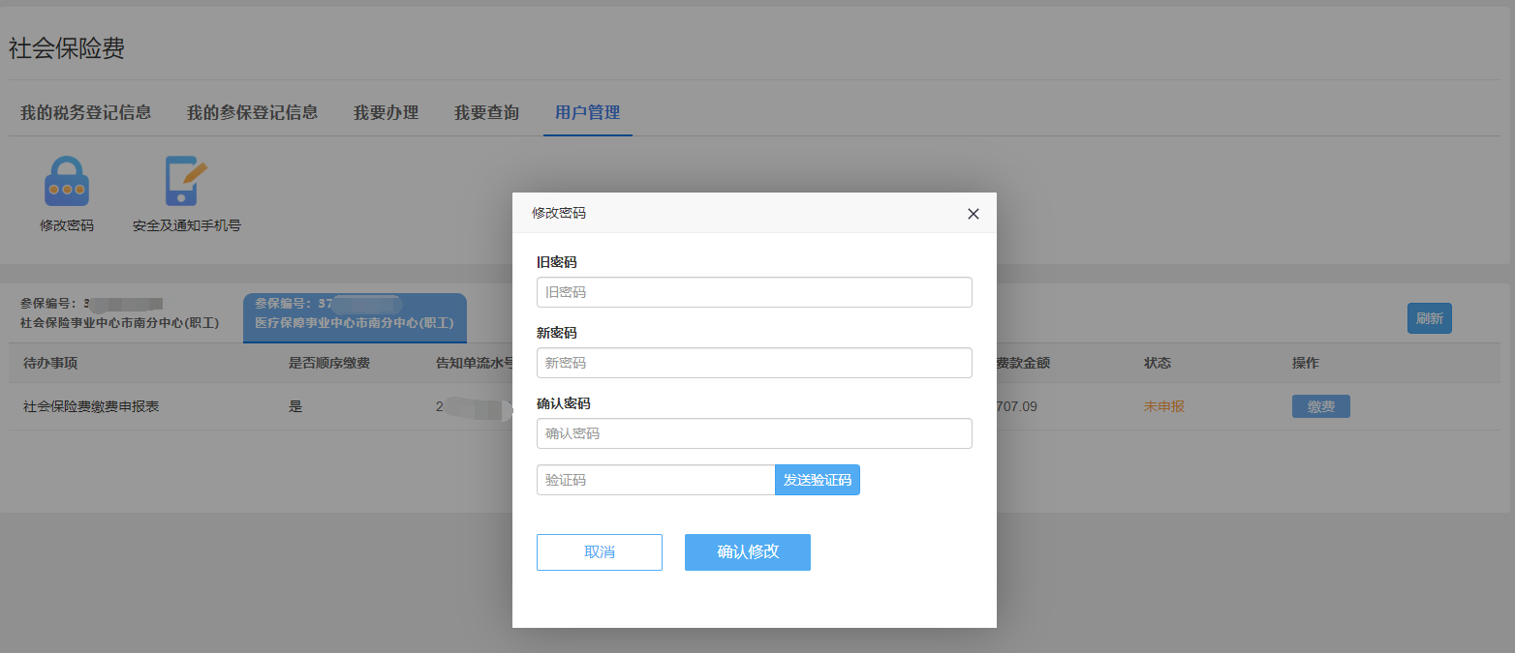

* 1. **安全及通知手机号**

第一步：点击“用户管理”，点击“安全及通知手机号”。

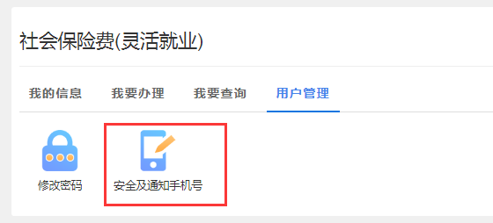

第二步：根据提示输入新的通知手机号及验证码，点击“确认修改”。